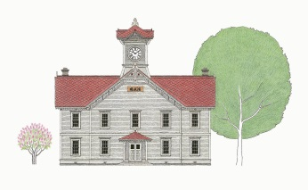

|  |  |
| --- | --- |
| 060郵便番号» | 0032 |

拝啓　、皆様、お元気でお過ごしでしょうか？

昨年は、母校の栄誉を襷に託し、出雲路、伊勢路、箱根路を快走し３大会、３連勝の快挙！後輩たちの頑張る姿、TV画面を通じ応援されていた方もさぞかし多いことでしょう。今年もまた今からお正月の楽しみが尽きない1年となりそうです。

年に1度の総会、支部では２９年も皆様に喜ばれるよう様々な企画を検討中であります。

２９年度総会を下記日程、内容にて開催します。支部校友の皆さんお誘いあわせの上、多くのご参加をお待ちしています。

敬具

記

**日時　平成２７年６月９日（金）　午後６時３０～**

**場所　ニューオータニイン札幌（中央区北２条西１丁目）**

**電話　011-222-1111**

**懇親会費　６，０００円　二次会費　３，０００円**

**緊急連絡先　090-1380-0775（事務局：村田）**

**申込期限　平成２７年６月４日（月）必着**

**＊年会費納入のお願い（ご出席の方は当日集金）**

**皆様には支部活動費として毎年\3,000-を徴収させていただいています。**

**北洋銀行札幌南支店（普）3055533青山学院校友会札幌支部へ**

**＊６月より郵便料金が値上げとなります。返信には20円切手がかかります。**

支部総会及び懇親会のお知らせ

支部長　中村　真規

宛

村田豊

札幌市中央区北２条東８丁目８６―８―５０２号

　青山学院校友会札幌支部　事務局

|  |  |
| --- | --- |
|  |  |

|  |  |
| --- | --- |
|  |  |

（近況報告/連絡事項）

青山学院校友会札幌支部

総会/懇親会に

メールアドレス:yumbsc@gmail.com

ＦＡＸ：011-205-0558

□ 出 席

氏　　名：

郵便番号：

住　　所：

電話番号：

E-Mail：

（以下変更のある方は、記入ください）

（必須）

|  |
| --- |
|  |
|  | |
|  | |
|  | |
|  | |